Thứ Namw ngày 28 tháng 11 năm 2024
TỰ NHIÊN VÀ XÃ HỘI
CHỦ ĐỀ 3: CỘNG ĐỒNG ĐỊA PHƯƠNG
Tiết 24, Bài 10: HOẠT ĐỘNG SẢN XUẤT CÔNG NGHIỆP VÀ THỦ CÔNG (T1)
I. YÊU CẦU CẦN ĐẠT:
- Kể được tên, ích lợi và sản phẩm của một số hoạt động sản xuất công nghiệp và thủ công ở địa phương.
- Giới thiệu cho HS biết thông tin về một số hoạt động sản xuất công nghiệp hoặc thủ công ở địa phương và ở một số vùng miền.
- Có biểu hiện chú ý học tập, tự giác tìm hiểu bài để hoàn thành tốt nội dung tiết học.Có biểu hiện tích cực, sôi nổi và nhiệt tình trong hoạt động nhóm. Có khả năng trình bày, thuyết trình… trong các hoạt động học tập.
- Biết trân trọng yêu quý các sản phẩm công nghiệp và thủ công.
II. ĐỒ DÙNG DẠY HỌC
- Kế hoạch bài dạy, bài giảng Power point.
- SGK và các thiết bị, học liệu phục vụ cho tiết dạy.

III. HOẠT ĐỘNG DẠY HỌC
TG | Hoạt động của giáo viên | Hoạt động của học sinh
3P | 1. Hoạt động mở đầu
 | - GV cho HS thực hiện yêu cầu: Em hãy kể tên một số đồ dùng, thiết bị có trong gia đình em?  - GV dẫn dắt vào bài mới | - HS nối tiếp kể.  - HS lắng nghe.
15P | 2. Khám phá:
 | Hoạt động 1. Tìm hiểu về một số hoạt động sản xuất công nghiệp. (làm việc nhóm 4)  - GV mời HS đọc yêu cầu đề bài.  - GV chia sẻ bức tranh và nêu câu hỏi. Sau đó mời các nhóm thảo luận và trình bày kết quả.  + Kể tên những hoạt động trong hình dưới đây. Các hoạt động đó mang lại lợi ích gì?  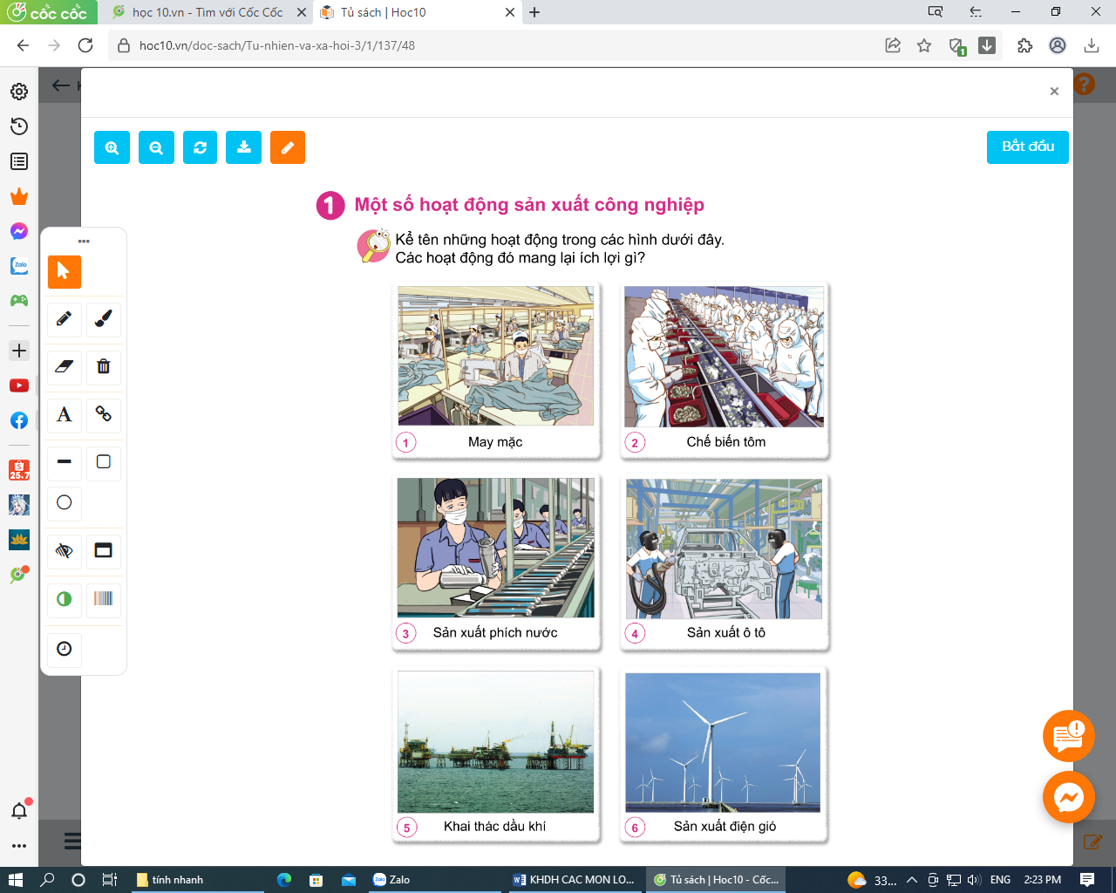  - GV mời đại diện HS trình bày  - GV mời các HS khác nhận xét.  - GV nhận xét chung, tuyên dương.  + Hình 1: Cô chú công nhân đang may những bộ quần áo  + Hình 2: Cô chú công nhân đang chế biến tôm để xuất khẩu  - Hình 3: Các chú công nhân đang sản xuất những chiếc phích để đựng nước  - Hình 4: Các chú công nhân đang sản xuất ô tô  - Hình 5: Những chiếc tàu đang khai thác dầu khí ở ngoài biển khơi  - Hình 6: Những chiếc quạt khổng lồ để sản xuất điện  - GV chốt HĐ1 và mời HS đọc lại.  + Hoạt động sản xuất công nghiệp bao gồm:chế biến lương thực, thực phẩm; sản xuất hàng tiêu dùng máy móc; khai thác khoáng sản;...Những hoạt động đó tạo ra đồ dùng, thiết bị, nguyên vật liệu,... phục vụ đời sống sản xuất của con người và xuất khẩu. | - 1 Học sinh đọc yêu cầu bài  - HS thảo luận nhóm và lời câu hỏi.  - Đại diện các nhóm trình bày  - HS nhận xét ý kiến của bạn.  - HS lắng nghe  - 1 HS nêu lại nội dung HĐ1
15P | 3. Luyện tập:
 | - GV mời HS đọc yêu cầu đề bài.  + Hãy kể tên và ích lợi của một số hoạt động công nghiệp mà em biết?  - GV mời học sinh thảo luận nhóm 2, cùng suy nghĩ tìm hiểu thêm tên và ích lợi một số hoạt động công nghiệp và thủ công.  - Mời đại diện trình bày.  - GV mời các nhóm khác nhận xét, bổ sung.  - GV nhận xét chung, tuyên dương  VD: Một số hoạt động sản xuất công nghiệp khác mà em biết: khai thác than, khai thác dầu mỏ, sản xuất tấm pin mặt trời, sản xuất ấm đun siêu tốc, chế biến tôm cá, ...  Lợi ích: Cung cấp đồ dùng, thiết bị, máy móc, năng lượng để làm cuộc sống con người trở nên dễ dàng, tiện lợi hơn. | - 1 HS đọc yêu cầu bài.  - Học sinh thảo luận nhóm 2, đọc yêu cầu bài và tiến hành thảo luận.  - Đại diện các nhóm trình bày  - Các nhóm nhận xét.  - Lắng nghe, rút kinh nghiệm.
2P | 4. Hoạt động nối tiếp
 | - GV yêu cầu HS kể một số hoạt động công nghiệp  - GV cho HS xem một số hình ảnh hoạt động sản xuất công nghiệp đang phát triển mạnh ở nước ta và một số làng nghề truyền thống của địa phương.  - GV dặn dò HS chuẩn bị tiết học sau: sưu tầm tranh ảnh, vật thật 1 số sản phẩm thủ công của địa phương | - HS nối tiếp kể  - HS nhận xét câu trả lời của bạn  - HS theo dõi  - HS lắng nghe
IV. ĐIỀU CHỈNH SAU BÀI DẠY:
..............................................................................................................................
..............................................................................................................................
..............................................................................................................................

